Confort thermique au bureau

- L'aération (R. 4222-2 à R. 4222-24, R. 4722-1 du CDT)
La loi précise les dispositifs à utiliser, qu'il s'agisse de ventilation naturelle ou électrique en fonction du nombre d'occupants dans le bureau et la conduite à tenir en cas de travaux. L'employeur est obligé de faire procéder à des contrôles et des mesures pour vérifier la conformité de l'aération et de l'assainissement des locaux de travail.
- La température (Afnor NF X 35-102 et NF EN ISO 7730)
En hiver, elle devrait se situer entre 21 et 23 °C avec un taux d'humidité relative de 40 à 70 %. En été, le Code du travail ne fixe pas de limite de température, mais l'employeur doit veiller au renouvellement de l'air.

Que devraient être le taux d'humidité et la vitesse de l'air dans un bureau?
Un taux d'humidité relative inférieur à 20 % peut causer un inconfort en raison de l'assèchement des muqueuses et de la peau. Un faible taux d'humidité relative peut aussi entraîner la formation d'électricité statique et, par conséquent, influer négativement sur le fonctionnement de certains matériels de bureau, comme les imprimantes et les ordinateurs. À l'opposé, un taux d'humidité relative supérieur à 70 % peut entraîner la formation de condensation sur les surfaces et à l'intérieur du matériel et des structures du bâtiment. Si le taux demeure inchangé, de la moisissure et des champignons pourraient se former à ces endroits.
Des vitesses de l'air inférieures à 0,25 mètre/seconde (ou environ 50 pieds/minute) n'entraînent pas de distraction significative, même lorsque les tâches nécessitent une attention soutenue.

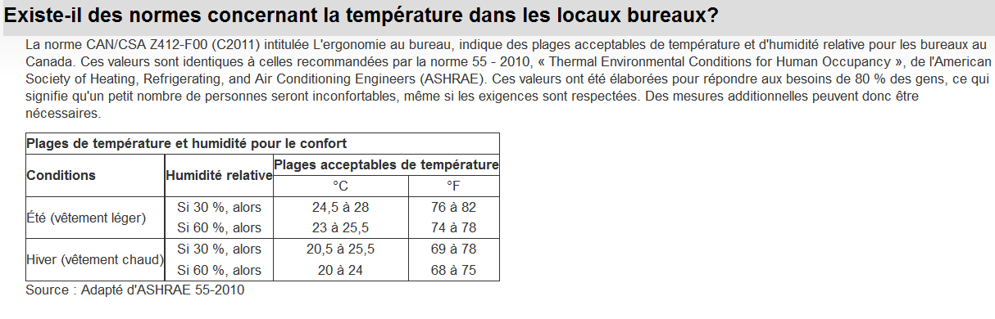

G
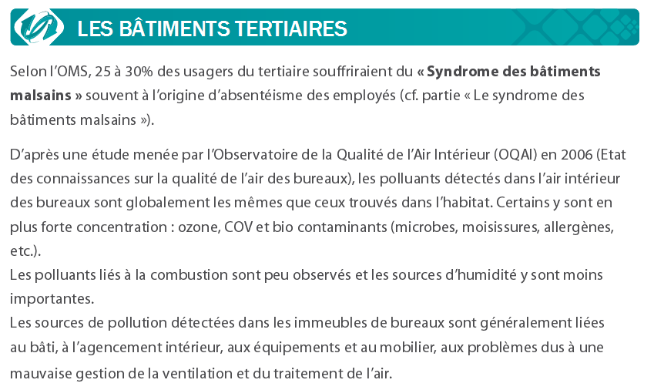

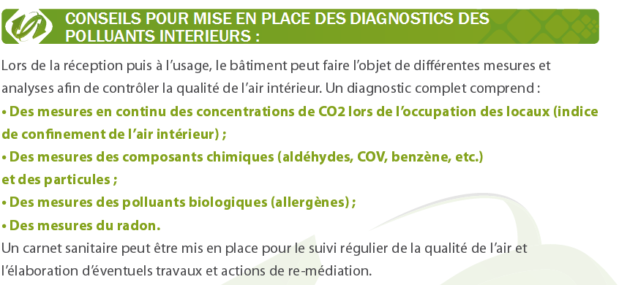

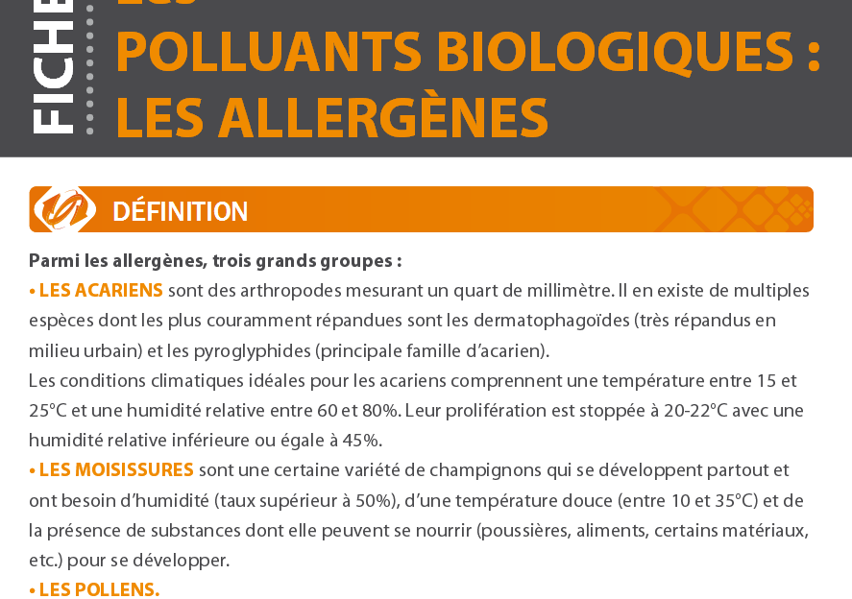

CONSEILS POUR MISE EN PLACE DES DIAGNOSTICS DES
POLLUANTS INTERIEURS

TJ5

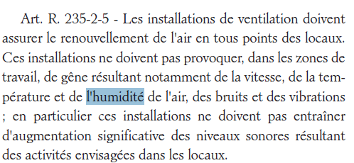

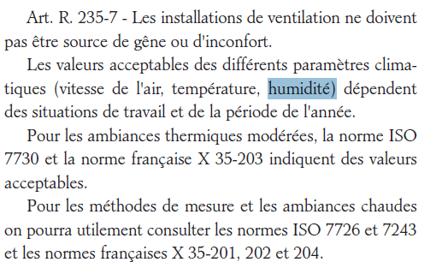

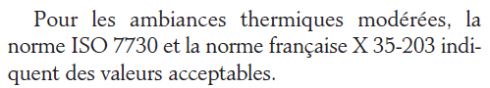

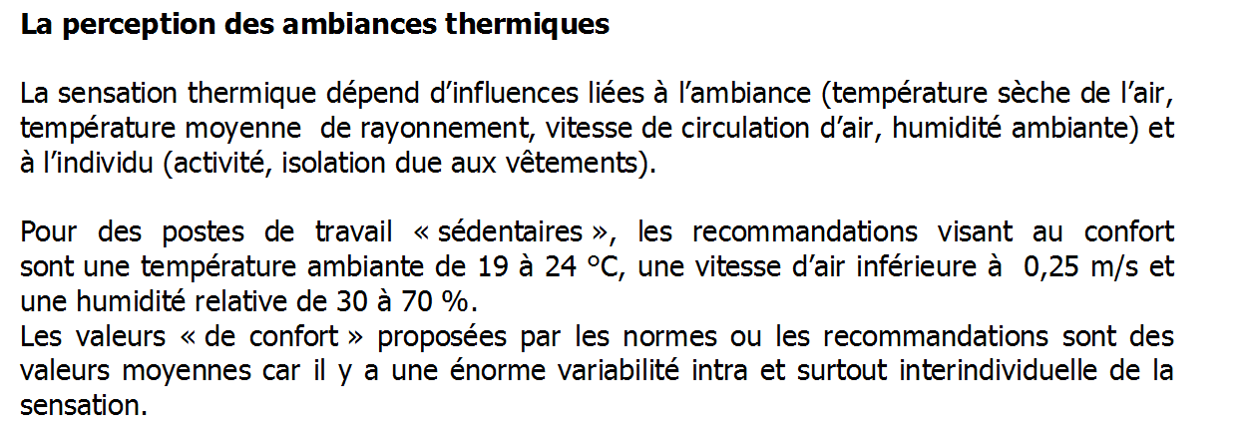

http://www.editions-tissot.fr/documents/livres_blancs/Sante-securite-au-travail-controles-et-verifications-obligatoires.pdf

Les dispositifs d’aération, les ambiances physiques (bruit, éclairage), les expositions à des poussières
ou substances dangereuses peuvent être, suivant le cas, soumis à des contrôles périodique

L’employeur doit procéder à des vérifications obligatoire
La communication des rapports de vérification
Ces documents sont communiqués, dans des
Santé sécurité au travail : les contrôles et
vérifications obligatoires
Éditions Tissot – Mars 2010
21/36
Ed Ed Éd i t i o n t
issot
21
conditions fixées par voie réglementaire, aux membres des comités d’hygiène, de sécurité et des
conditions de travail, aux délégués du personnel, au médecin du travail et, le cas échéant, aux
représentants des organismes professionnels d’hygiène, de sécurité et des conditions de travail créés
en application de l’article L 4711-4 du même Code.

L’ensemble des documents de contrôle doit être présenté au CHSCT lors de la réunion suivant la
réception desdits documents par l’employeur.
Par ailleurs, la présentation des documents de contrôle ne doit pas s’entendre comme une simple
information de leur existence, mais bien comm
e une analyse détaillée, à partir de laquelle peut
s’instaurer un échange.
Les différentes personnes investies du droit à communication peuvent l’exercer à tout moment.
Le registre de sécurité des ERP est consultable, entre autres, par les commissions incendie et par
l’inspecteur du travail et représente, en cas de sinistre, une des pièces essentielles du dossier.

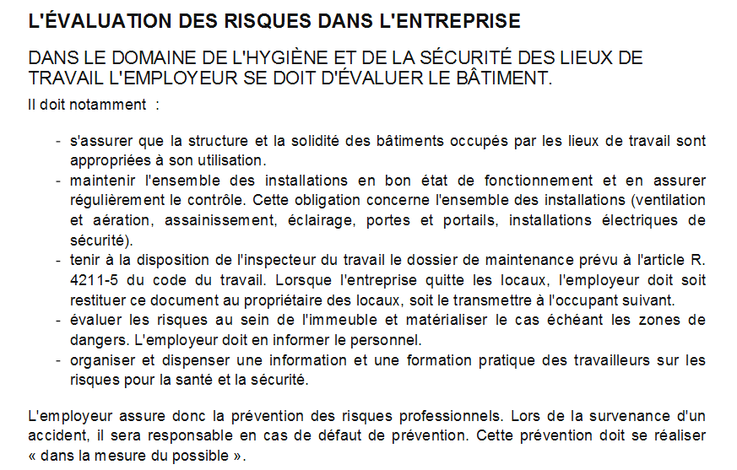

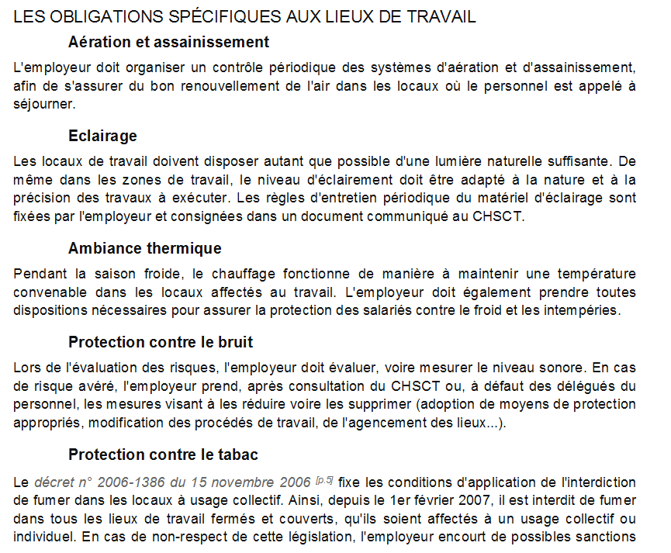

https://www.legifrance.gouv.fr/affichTexte.do?cidTexte=LEGITEXT000006072614&dateTexte=20150719
http://www.juristes-environnement.com/article_detail.php?id=1616

